【《解放日报》】
这位刚与总书记交谈的东华耄耋校友，上了一堂特别的课
教育在线 2019-11-20 16:28
来源：上观新闻 作者：徐瑞哲 王宇
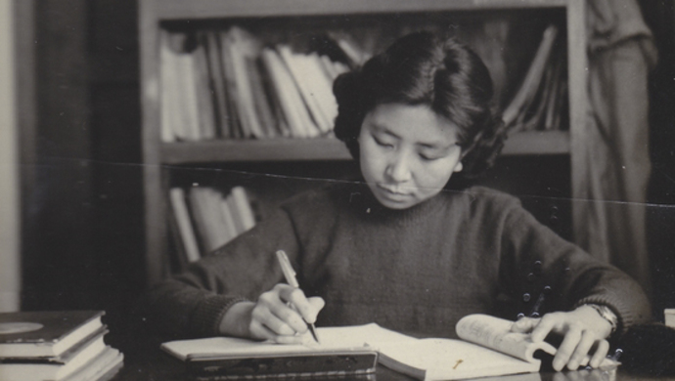
“生产上那么多困难都克服了，难道几个‘X、Y’的代数就能把自己压倒？”她一心扑在学习上，采用“笨鸟先飞”的方法，周末也住在学校，每天在自习室学习到深夜，虚心向老师、同学请教。
有70多年历史的外滩14号——上海市总工会大楼里，一位满头银发、笑容慈祥，胸前别着党徽的老奶奶健步走来，她便是新中国纺织工业部首届全国劳动模范、东华大学校友——黄宝妹。本月初，习近平总书记来上海考察调研时与这位年近九旬的“黄妈妈”在浦江之滨交谈，评价她是国家发展的“见证者、参与者、奉献者”。
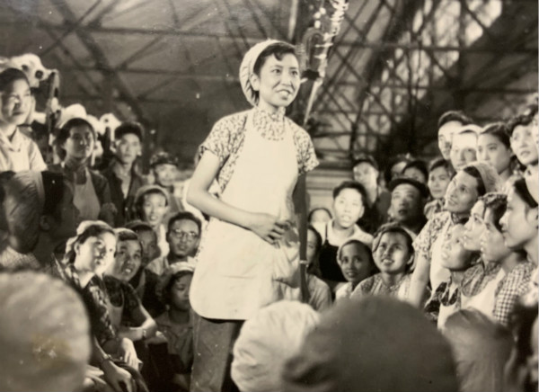
而这次，她的母校东华大学将“劳模精神、工匠精神”学习会的课堂从校园搬到了市总工会，请黄老校友上一堂“不忘初心、牢记使命”主题教育的特殊“党课”。
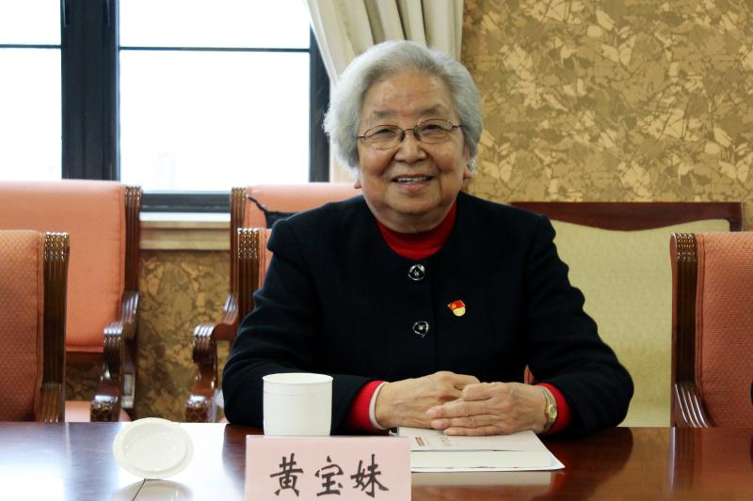
【拿十几枚奖章，对重孙女讲过去】
黄宝妹曾是上海市国棉十七厂的纺织女工，1953年成为纺织工业部首届18位全国劳动模范之一，先后7次被评为上海市、纺织工业部和全国劳动模范。她也是中共八大代表，多次受到毛泽东、周恩来、宋庆龄等老一辈党和国家领导人接见。1958年，著名导演谢晋还拍摄了以她为主人公的电影《黄宝妹》。“工人演自己”，黄宝妹亲任主角，在那个年代成了家喻户晓的“劳模明星”。
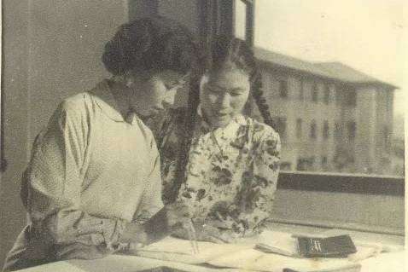
“人世间的美好梦想，只有通过诚实劳动才能实现。”党课上，“黄妈妈”将她一生默默奉献、不断追梦的经历娓娓道来。13岁进入“裕丰纱厂”（国棉十七厂的前身）工作的她，在纺织一线兢兢业业整整42年，1986年退休后仍热心于“劳模之家”事业和社区工作，为大家办实事，在平凡的岗位上做出不平凡的贡献。她常说，“工作可以退休，党员身份可没有退休，思想上不能退休。”
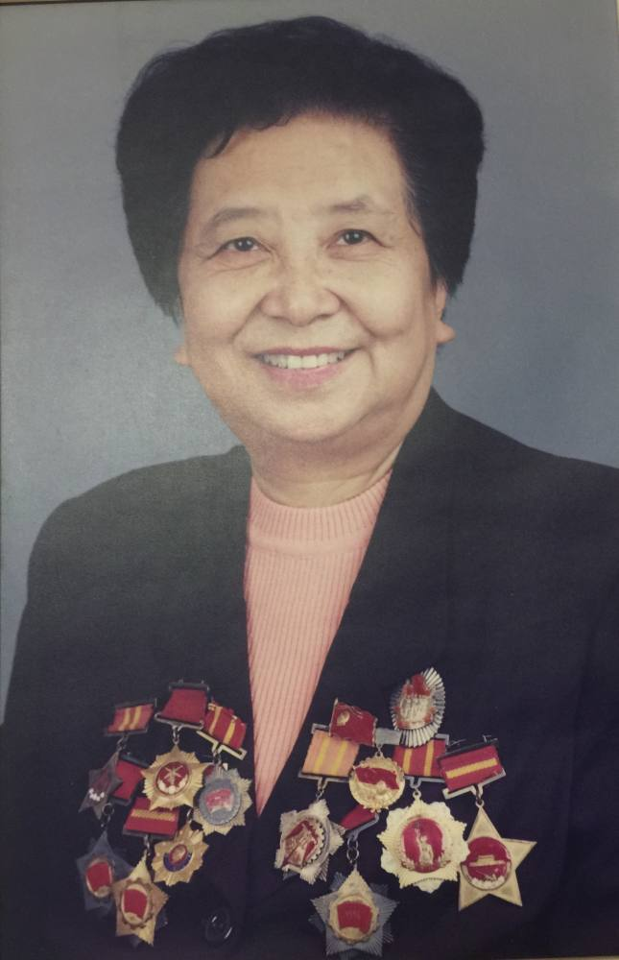
“黄妈妈”告诉记者，她经常把十几枚奖章拿出来，也对16岁的重孙女讲自己过去的事。“乖囡，希望你们这一代人也了解当年我们走过的路，把劳模精神一代代地传下去。幸福不会从天上掉下来，要靠每个人艰苦奋斗，国家才会越来越强，生活才会越来越好。”
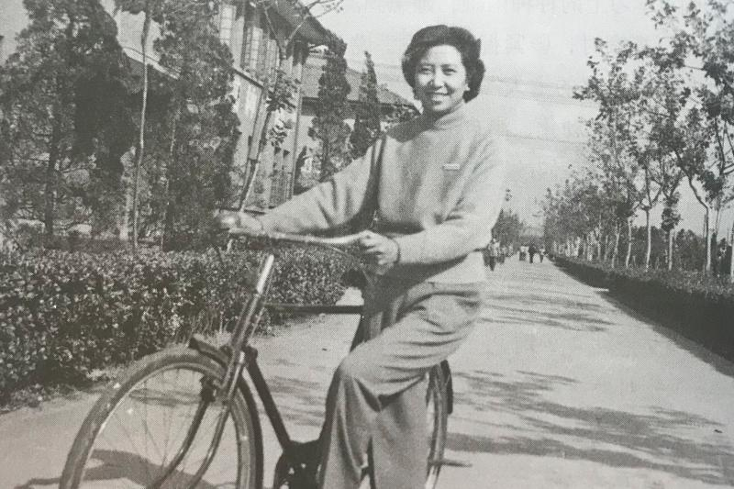
【坐上71路，华纺校门模糊了双眼】
“黄妈妈”特别回忆起那段在母校的难忘时光，“我读的专业相当于现在的经济学、计算机专业，特别热门。”当时纺织部委托东华大学（时名华东纺织工学院，简称“华纺”）开办“干部特别班”，三年学制，第一学年补习高中课程，后两年集中完成大学阶段“纺织工程专业”的课程。就这样1960年时已快30岁的黄宝妹，怀着感恩和激动的心，踏进了“华纺”的校门。
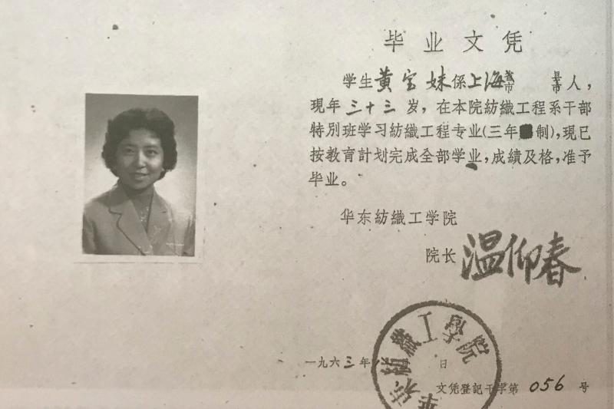
她诚恳说道，“自己文化底子薄、基础差，刚开始老师上课听不懂，笔记都来不及记，习题更是无从下手。”从接头纺纱到进入大学课堂同“X、Y”打交道，对于黄宝妹来说是一个巨大的挑战。面对学业上的压力，她从没有想过“打退堂鼓”，她告诉自己，“生产上那么多困难都克服了，难道几个‘X、Y’的代数就能把自己压倒？”她一心扑在学习上，采用“笨鸟先飞”的方法，周末也住在学校，每天在自习室学习到深夜，虚心向老师、同学请教。
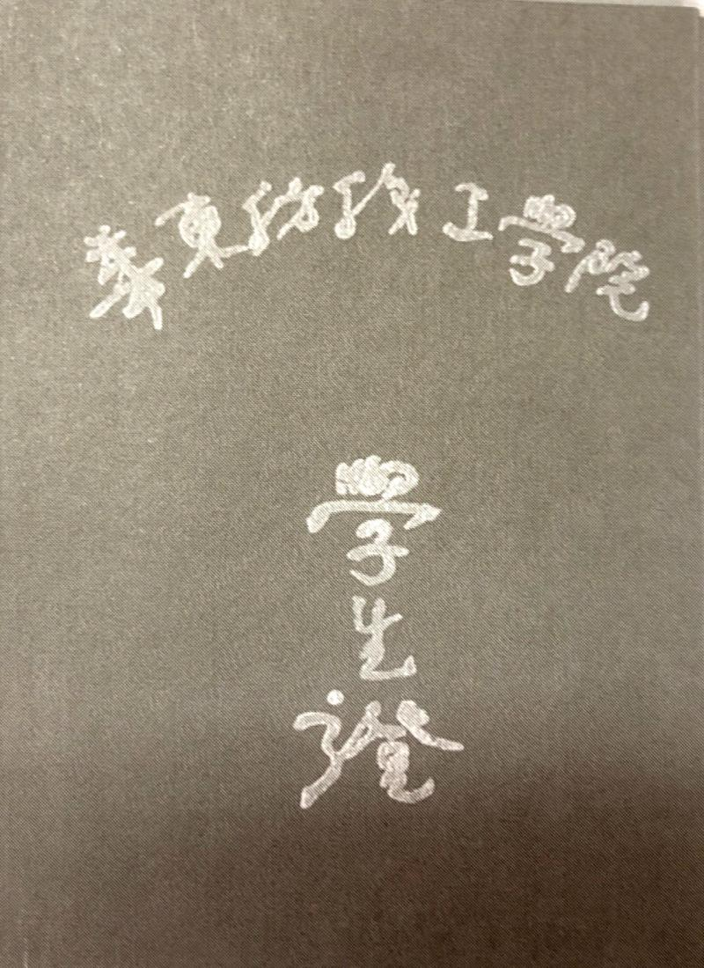
三年寒窗，她不仅完成了高中课程的学习，凭着那股子劳模的韧劲儿，还“打败”了“纺织概论”“机械制图”“基础工程学”等一个又一个的“纸老虎”，完成了大学全部课程的学习，以优异的成绩取得了毕业证书。“毕业离开学校那天，我背着行李，同吴文英等同学一一告别，走两步回头看一眼，直到坐上了71路公交车，‘华纺’的校门渐渐模糊了双眼……”
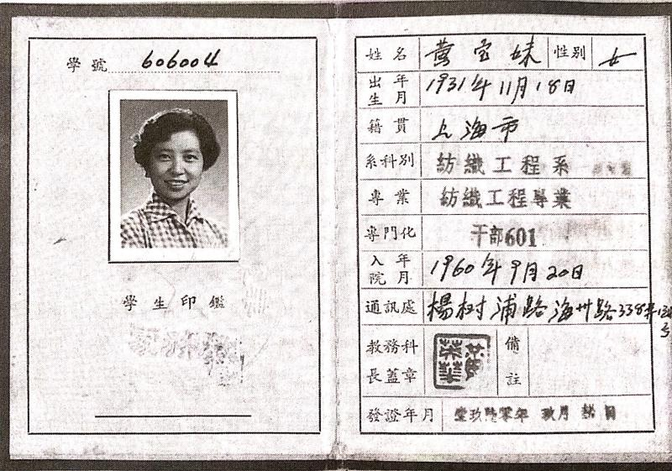
【从穿得暖穿得好，到贡献航天航空】
整个党课，已是耄耋老人的“黄妈妈”字字热血、句句铿锵，她激情昂扬的精神状态、幽默风趣的语言、清晰敏捷的思维，深深打动了全场。可以说，像黄宝妹这样一代又一代的“平凡人”把不可能变为可能，将一个积贫积弱的国家建设成为世界第二大经济体的社会主义强国，最大地展现了劳动的荣光与价值。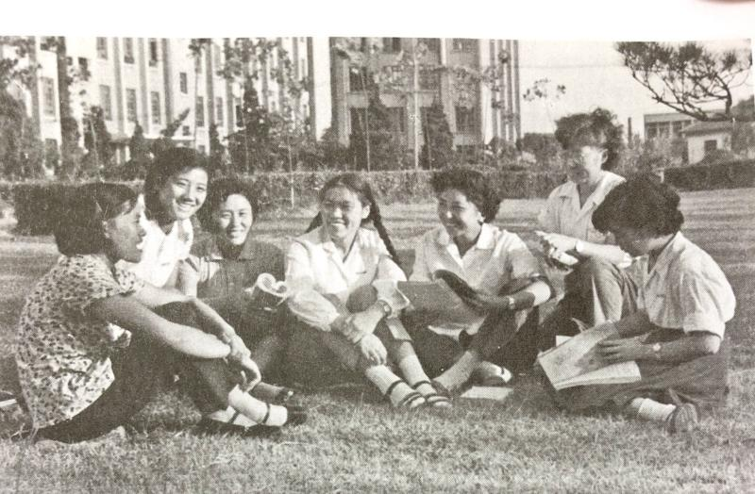
“聆听了‘黄妈妈’的故事，我深切地感受到她作为一名共产党员的崇高信仰、赤子情怀，以及不断‘提升自我、完善自我、超越自我’的大国工匠精神，对我们后辈来说是一次生动的教育。”东华大学校长、党委副书记俞建勇在交流中表示，这是一笔激励学校广大师生群众的宝贵精神财富和深厚文化资源。
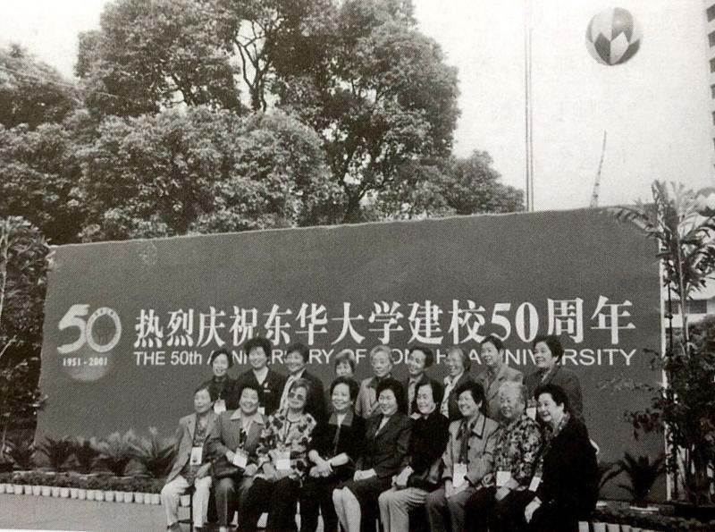
解放日报·上观新闻记者了解到，从致力于让全国人民穿得暖、穿得好，到为航天航空、国防军事等重大国家战略做出贡献，东华发展的近70年历史也涌现出如华大年、阎克路、严灏景、周翔、黄秀宝、潘鼎等全国劳动模范和上海市劳动模范。接下来，学校将进一步与上海市总工会在打造劳模文化名片、弘扬工匠精神、服务职工群众等方面开展交流与合作。
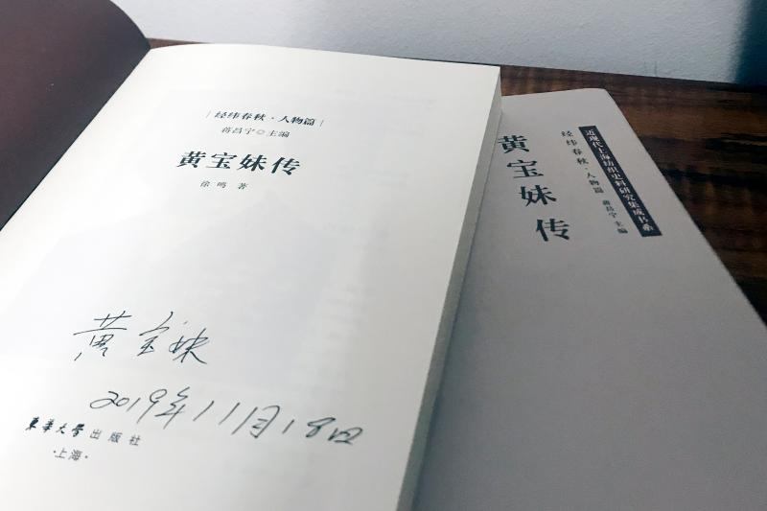
校党委书记刘承功说道：“黄宝妹老校友讲授的这场生动党课是将劳模精神育人与主题教育紧密结合的有效尝试。‘黄妈妈’身上‘不忘初心、牢记使命、永远奋斗’的誓言和行动也是全校主题教育的范例，我们将以此为引领，绽放新时代‘劳动美’，争当新时代奋斗者。 ”
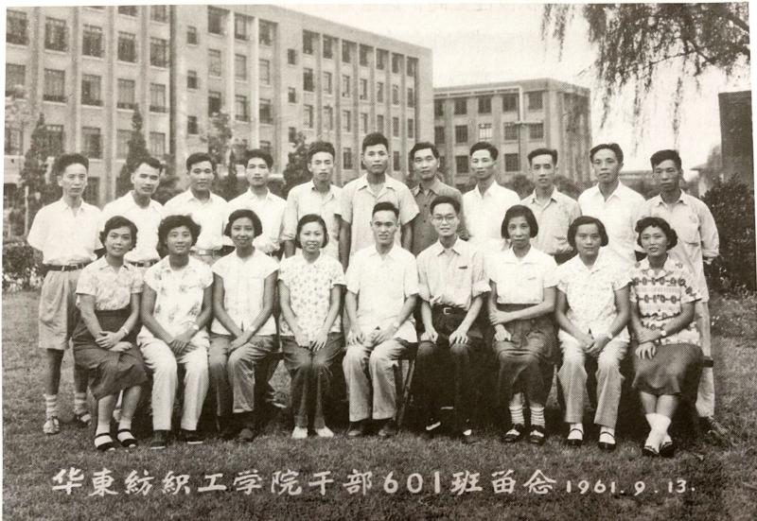
栏目主编：徐瑞哲 文字编辑：徐瑞哲 题图来源：采访对象提供 图片编辑：邵竞

文章链接：https://web.shobserver.com/wx/detail.do?id=189747&time=1574238591117&from=singlemessage&isappinstalled=0

【《中国青年报》】
她是大导演力捧的劳模黄宝妹，如今年近90来给学生上党课
2019-11-21 | 教育+来源: 中国青年报客户端
中国青年报客户端讯（中国青年报·中国青年网记者王烨捷）东华大学的党课，这次有点“不一样”。日前，东华大学领导班子和同学们来到了拥有70多年历史的上海外滩14号大楼（上海市总工会大楼——记者注），将“劳模精神、工匠精神”学习会的“课堂”从校园搬到了市总工会。在这里，等待他们的是一位带着慈祥笑容、满头银发，胸前别着党徽的老奶奶——新中国纺织工业部首届全国劳动模范、东华大学校友黄宝妹，这个年近90的老劳模给大家带来一堂特殊的“党课”。
黄宝妹曾是上海市国棉十七厂的纺织工人，她是1953年纺织工业部首届18位全国劳动模范之一，先后7次被评为上海市、纺织工业部和全国劳动模范，是中共八大代表，多次受到毛泽东、周恩来、宋庆龄等老一辈党和国家领导人接见。1958年，著名导演谢晋拍摄了以她为主人公的电影《黄宝妹》，“工人演自己”，黄宝妹亲任主角，在那个年代她是家喻户晓的“劳模明星”。前不久，习近平总书记来上海考察调研时接见了这位已年近90的“黄妈妈”。
“人世间的美好梦想，只有通过诚实劳动才能实现”。党课上，“黄妈妈”将她一生默默奉献、不断追梦的经历娓娓道来。13岁进入“裕丰纱厂”（国棉十七厂的前身）工作的她，在纺织一线兢兢业业整整42年，1986年退休后仍热心于“劳模之家”事业和社区工作，为大家办实事，在平凡的岗位上做出不平凡的贡献。她常说，“工作可以退休，党员身份可没有退休，思想上不能退休。”
她特别回忆起那段在母校的难忘时光，“我读的专业相当于现在的经济学、计算机专业，特别热门。”当时纺织部委托东华大学（时名华东纺织工学院，简称“华纺”）开办“干部特别班”，三年学制，第一学年补习高中课程，后两年集中完成大学阶段“纺织工程专业”的课程。就这样，1960年，快30岁的黄宝妹怀着感恩和激动的心踏进了“华纺”的校门。
从接头纺纱到进入大学课堂同“X、Y”打交道，对黄宝妹来说是一个巨大的挑战。面对学业上的压力，她从没有想过“打退堂鼓”，她告诉自己，“生产上那么多困难都克服了，难道几个’X、Y’的代数就能把我压倒？”她一心扑在学习上，采用“笨鸟先飞”的方法，周末也住在学校，每天在自习室学习到深夜，虚心向老师、同学请教。三年寒窗，她不仅完成了高中课程的学习，还打败了“纺织概论”“机械制图”“基础工程学”等一个又一个“纸老虎”，完成了大学全部课程的学习，以优异的成绩取得了毕业证书。
东华大学党委书记刘承功认为，黄宝妹讲授的党课是东华大学将劳模精神育人与主题教育紧密结合的有效尝试。“‘黄妈妈’身上的劳模精神与工匠精神集中体现了老一辈共产党员的高尚品质和优良作风，她‘不忘初心、牢记使命、永远奋斗’的誓言和行动也是我们主题教育的范例。”刘承功说。
据了解，东华大学成立于新中国建立初期，随着国家的不断强大而发展起来。学校发展的近70年历史中涌现出如华大年、阎克路、严灏景、周翔、黄秀宝、潘鼎等全国劳动模范和上海市劳动模范。从致力于让全国人民穿得暖、穿得好，到为航天航空、国防军事等重大国家战略做出贡献，一代又一代的东华人肩负报国之志、怀揣爱国理想，用劳动创造幸福，为国家发展贡献力量。
作者:王烨捷
责任编辑:郭艳丽
文章链接：https://shareapp.cyol.com/cmsfile/News/201911/21/share295183.html?t=1574319018

【《文汇报》】
这位刚被总书记接见的东华大学校友，
曾是谢晋电影女主角，她讲述了特别的故事，上了一堂特别的党课
2019-11-20 16:07:35 作者：王宇，姜澎
法桐飘落的金黄给初冬的申城添上了一抹温暖的色彩，为扎实开展好“不忘初心、牢记使命”主题教育，东华大学校领导带领老师们来到拥有70多年历史的外滩14号大楼（上海市总工会大楼），学校将“劳模精神、工匠精神”学习会的“课堂”从校园搬到了市总工会，在上海工匠馆、上海劳动模范风采主题展馆实地调研学习。此时，一位带着慈祥笑容、满头银发，胸前别着党徽的老奶奶健步走来，她便是新中国纺织工业部首届全国劳动模范、东华大学校友——黄宝妹，大家都亲切地称她为“黄妈妈”。“黄妈妈”给大家带来了一堂特殊的“党课”。
黄宝妹曾是上海市国棉十七厂的纺织工人，她是1953年纺织工业部首届18位全国劳动模范之一，先后7次被评为上海市、纺织工业部和全国劳动模范，是中共八大代表，多次受到毛泽东、周恩来、宋庆龄等老一辈党和国家领导人接见。1958年，著名导演谢晋拍摄了以她为主人公的电影《黄宝妹》，“工人演自己”，黄宝妹亲任主角，在那个年代她是家喻户晓的“劳模明星”。前不久，习近平总书记来上海考察调研时接见了这位已年近九十的“黄妈妈”，评价她是国家发展的“见证者、参与者、奉献者”。
“人世间的美好梦想，只有通过诚实劳动才能实现”。党课上，“黄妈妈”将她一生默默奉献、不断追梦的经历娓娓道来。13岁进入“裕丰纱厂”（国棉十七厂的前身）工作的她，在纺织一线兢兢业业整整42年，1986年退休后仍热心于“劳模之家”事业和社区工作，为大家办实事，在平凡的岗位上做出不平凡的贡献。她常说，“工作可以退休，党员身份可没有退休，思想上不能退休。”
她特别回忆起那段在母校的难忘时光，“我读的专业相当于现在的经济学、计算机专业，特别热门。”当时纺织部委托东华大学（时名华东纺织工学院，简称“华纺”）开办“干部特别班”，三年学制，第一学年补习高中课程，后两年集中完成大学阶段“纺织工程专业”的课程。就这样1960年已快30岁的黄宝妹怀着感恩和激动的心踏进了“华纺”的校门。
她说到，“自己文化底子薄、基础差，刚开始老师上课听不懂，笔记都来不及记，习题更是无从下手。”从接头纺纱到进入大学课堂同“X、Y”打交道，对于黄宝妹来说是一个巨大的挑战。面对学业上的压力，她从没有想过“打退堂鼓”，她告诉自己，“生产上那么多困难都克服了，难道几个‘X、Y’的代数就能把自己压倒？”她一心扑在学习上，采用“笨鸟先飞”的方法，周末也住在学校，每天在自习室学习到深夜，虚心向老师、同学请教。三年寒窗，她不仅完成了高中课程的学习，凭着那股子劳模的韧劲儿，还打败了“纺织概论”“机械制图”“基础工程学”等一个又一个的“纸老虎”完成了大学全部课程的学习，以优异的成绩取得了毕业证书。黄宝妹对母校充满了感情，“毕业离开学校那天，我背着行李，同吴文英等同学一一告别，走两步回头看一眼，直到坐上了71路公交车，‘华纺’的校门渐渐模糊了双眼……”
时代赋予责任，奋斗迎接未来。像黄宝妹这样一代又一代的“平凡人”把不可能变为可能，将一个积贫积弱的国家建设成为世界第二大经济体的社会主义强国，最大地展现了劳动的荣光与价值。
重温他们的故事，心底就有“自信”，眼中就有“未来”，走过风雨便是横跨苍穹的长虹。
整个党课，“黄妈妈”深深打动了在座与会成员，字字热血、句句铿锵，她激情昂扬的精神状态、幽默风趣的语言、清晰敏捷的思维赢得了大家的赞叹与阵阵热烈的掌声。已是耄耋老人的“黄妈妈”仍在追梦路上不断前行，她身上所展现的是一种“爱岗敬业、争创一流，艰苦奋斗、勇于创新，淡泊名利、甘于奉献”的具有跨时代性的劳模工匠精神。
“聆听了‘黄妈妈’的故事，我深切地感受到她作为一名共产党员的崇高信仰、赤子情怀，以及不断‘提升自我、完善自我、超越自我’的大国工匠精神，对我们后辈来说是一次生动的教育。”东华大学校长、党委副书记俞建勇在交流中谈到，“她的先进事迹体现了把个人之于社会、小我融于大我、为党奉献、为国奉献的核心价值追求，是一笔激励学校广大师生群众的宝贵精神财富和深厚文化资源，激励大家更好地履行党员责任和义务，肩负起为党育人、为国育才的职责和使命，为办好人民满意的教育、建设社会主义教育强国贡献力量。”
东华大学党委书记刘承功说：“黄宝妹老校友讲授的这场生动的党课是东华大学将劳模精神育人与主题教育紧密结合的有效尝试。‘黄妈妈’身上的劳模精神与工匠精神集中体现了老一辈共产党员的高尚品质和优良作风，她‘不忘初心、牢记使命、永远奋斗’的誓言和行动也是我们主题教育的范例。我们要以劳模精神和工匠精神为引领，绽放新时代的‘劳动美’，争当新时代奋斗者，努力培养德智体美劳全面发展的社会主义建设者和接班人。 ”
据了解，东华大学成立于新中国建立初期，随着国家的不断强大而发展起来。学校发展的近70年历史中也涌现出如华大年、阎克路、严灏景、周翔、黄秀宝、潘鼎等全国劳动模范和上海市劳动模范。从致力于让全国人民穿得暖、穿的好，到为航天航空、国防军事等重大国家战略做出贡献，一代又一代的东华人肩负报国之志、怀揣爱国理想，用劳动创造幸福，为国家发展贡献力量。接下来，学校将进一步与上海市总工会在打造劳模文化名片、弘扬工匠精神、服务职工群众等方面开展交流与合作。积极挖掘和利用上海的红色文化资源，将其转化为高校的红色育人资源。
“黄妈妈”告诉记者，她经常把十几枚奖章拿出来，对16岁的重孙女讲自己过去的事。“乖囡，太太希望你们这一代人也了解当年我们走过的路，不忘初心，把劳模精神一代代地传下去。幸福不会从天上掉下来，要靠每个人艰苦奋斗，努力奉献，国家才会越来越强，生活才会越来越好。”
作者：王宇，姜澎
编辑：姜澎
责任编辑：樊丽萍
文章链接： http://www.whb.cn/zhuzhan/xue/20191120/304082.html

【中共中央宣传部“学习强国”学习平台】
【身边榜样】东华大学老校友黄宝妹带来一堂“特殊”党课
上海学习平台2019-11-21
作者：王宇
法桐飘落的金黄给初冬的申城添上了一抹温暖的色彩，11月18日下午，在拥有70多年历史的外滩14号大楼（上海市总工会大楼），东华大学将“劳模精神、工匠精神”学习会的“课堂”从校园里“搬”了出来，在上海工匠馆、上海劳动模范风采主题展馆实地调研学习。课堂上，一位带着慈祥笑容、满头银发，胸前别着党员徽章的老奶奶健步走来，她便是新中国纺织工业部首届全国劳动模范、东华大学校友——黄宝妹，大家都亲切地称她为“黄妈妈”。
黄宝妹曾是上海市国棉十七厂的纺织工人，是1953年纺织工业部首届18位全国劳动模范之一，先后7次被评为上海市、纺织工业部和全国劳动模范，是中共八大代表，多次受到毛泽东、周恩来、宋庆龄等老一辈党和国家领导人接见。1958年，著名导演谢晋拍摄了以她为主人公的电影《黄宝妹》，“工人演自己”，黄宝妹亲任主角，在那个年代她是家喻户晓的“劳模明星”。前不久，习近平总书记来上海考察调研时，同这位年近九十的“黄妈妈”亲切交谈，评价她是国家发展的“见证者、参与者、奉献者”。
“人世间的美好梦想，只有通过诚实劳动才能实现”。党课上，“黄妈妈”将她一生默默奉献、不断追梦的经历娓娓道来。13岁进入“裕丰纱厂”（国棉十七厂的前身）工作的她，在纺织一线兢兢业业整整42年，1986年退休后仍热心于“劳模之家”事业和社区工作，为大家办实事，在平凡的岗位上作出不平凡的贡献。她常说，“工作可以退休，党员身份可没有退休，思想上不能退休。”
她特别回忆起那段在母校的难忘时光，“我读的专业相当于现在的经济学、计算机专业，特别热门。”当时纺织部委托东华大学（时名华东纺织工学院，简称“华纺”）开办“干部特别班”，三年学制，第一学年补习高中课程，后两年集中完成大学阶段“纺织工程专业”的课程。就这样，1960年，已快30岁的黄宝妹怀着感恩和激动的心踏进了“华纺”的校门。
她说道：“自己文化底子薄、基础差，刚开始老师上课听不懂，笔记都来不及记，习题更是无从下手。”从接头纺纱到进入大学课堂同“X、Y”打交道，对于黄宝妹来说是一个巨大的挑战。面对学业上的压力，她从没有想过“打退堂鼓”，她告诉自己：“生产上那么多困难都克服了，难道几个‘X、Y’的代数就能把自己压倒？”她一心扑在学习上，采用“笨鸟先飞”的方法，周末也住在学校，每天在自习室学习到深夜，虚心向老师、同学请教。三年寒窗，她不仅完成了高中课程的学习，凭着那股子劳模的韧劲儿，还打败了“纺织概论”“机械制图”“基础工程学”等一个又一个的“纸老虎”，完成了大学全部课程的学习，以优异的成绩取得了毕业证书。黄宝妹对母校充满了感情，“毕业离开学校那天，我背着行李，同吴文英等同学一一告别，走两步回头看一眼，直到坐上了71路公交车，‘华纺’的校门渐渐模糊了双眼……”
时代赋予责任，奋斗迎接未来。像黄宝妹这样一代又一代的“平凡人”把不可能变为可能，最大地展现了劳动的荣光与价值。重温他们的故事，心底就有“自信”，眼中就有“未来”，走过风雨便是横跨苍穹的长虹。“黄妈妈”的这堂党课深深打动了全体与会成员，字字热血、句句铿锵，她激情昂扬的精神状态、幽默风趣的语言、清晰敏捷的思维赢得了大家的赞叹与阵阵热烈的掌声。已是耄耋老人的“黄妈妈”仍在追梦路上不断前行，她身上所展现的是一种“爱岗敬业、争创一流，艰苦奋斗、勇于创新，淡泊名利、甘于奉献”的具有跨时代性的劳模工匠精神。
“黄妈妈”说道，她经常把十几枚奖章拿出来，对16岁的重孙女讲自己过去的事。“乖囡，太太希望你们这一代人也了解当年我们走过的路，不忘初心，把劳模精神一代代地传下去。幸福不会从天上掉下来，要靠每个人艰苦奋斗，努力奉献，国家才会越来越强，生活才会越来越好。”（图片摄影：王宇 杨玉璋）
来源：东华大学党委宣传部
责任编辑：刘彦纬 周文菁
文章链接：https://article.xuexi.cn/articles/index.html?art_id=7370630330992250887&study_style_id=feeds_default&pid=&ptype=-1&source=share&share_to=wx_single&from=singlemessage&isappinstalled=0

【人民日报海外版官网 海外网】
东华大学：听老校友讲一堂特殊的“党课”
来源：海外网 11-20 15:55
法桐飘落的金黄给初冬的申城添上了一抹温暖的色彩，11月18日下午，为扎实开展好“不忘初心、牢记使命”主题教育，东华大学领导班子来到了拥有70多年历史的外滩14号大楼（上海市总工会大楼），学校将“劳模精神、工匠精神”学习会的“课堂”从校园搬到了市总工会，在上海工匠馆、上海劳动模范风采主题展馆实地调研学习。此时，一位带着慈祥笑容、满头银发，胸前别着党徽的老奶奶健步走来，她便是新中国纺织工业部首届全国劳动模范、东华大学校友——黄宝妹，大家都亲切地称她为“黄妈妈”。今天，“黄妈妈”将给大家带来一堂特殊的“党课”。
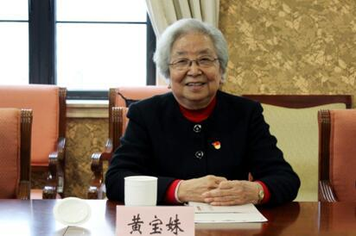
黄宝妹 校方供图
黄宝妹曾是上海市国棉十七厂的纺织工人，她是1953年纺织工业部首届18位全国劳动模范之一，先后7次被评为上海市、纺织工业部和全国劳动模范，是中共八大代表。1958年，著名导演谢晋拍摄了以她为主人公的电影《黄宝妹》，“工人演自己”，黄宝妹亲任主角，在那个年代她是家喻户晓的“劳模明星”。
“人世间的美好梦想，只有通过诚实劳动才能实现”。党课上，“黄妈妈”将她一生默默奉献、不断追梦的经历娓娓道来。13岁进入“裕丰纱厂”（国棉十七厂的前身）工作的她，在纺织一线兢兢业业整整42年，1986年退休后仍热心于“劳模之家”事业和社区工作，为大家办实事，在平凡的岗位上做出不平凡的贡献。她常说，“工作可以退休，党员身份可没有退休，思想上不能退休。”
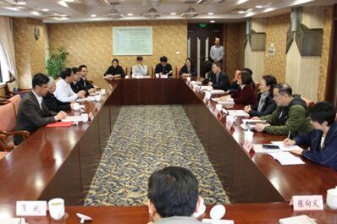
学习活动现场 校方供图
她特别回忆起那段在母校的难忘时光，“我读的专业相当于现在的经济学、计算机专业，特别热门。”当时纺织部委托东华大学（时名华东纺织工学院，简称“华纺”）开办“干部特别班”，三年学制，第一学年补习高中课程，后两年集中完成大学阶段“纺织工程专业”的课程。就这样1960年已快30岁的黄宝妹怀着感恩和激动的心踏进了“华纺”的校门。
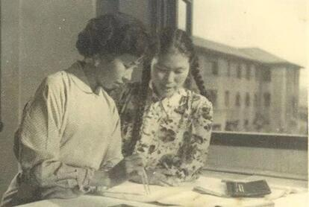
黄宝妹学习工程制图，左一 校方供图
她说到，“自己文化底子薄、基础差，刚开始老师上课听不懂，笔记都来不及记，习题更是无从下手。”从接头纺纱到进入大学课堂同“X、Y”打交道，对于黄宝妹来说是一个巨大的挑战。面对学业上的压力，她从没有想过“打退堂鼓”，她告诉自己，“生产上那么多困难都克服了，难道几个‘X、Y’的代数就能把自己压倒？”她一心扑在学习上，采用“笨鸟先飞”的方法，周末也住在学校，每天在自习室学习到深夜，虚心向老师、同学请教。三年寒窗，她不仅完成了高中课程的学习，凭着那股子劳模的韧劲儿，还打败了“纺织概论”“机械制图”“基础工程学”等一个又一个的“纸老虎”完成了大学全部课程的学习，以优异的成绩取得了毕业证书。黄宝妹对母校充满了感情，“毕业离开学校那天，我背着行李，同吴文英等同学一一告别，走两步回头看一眼，直到坐上了71路公交车，‘华纺’的校门渐渐模糊了双眼……”
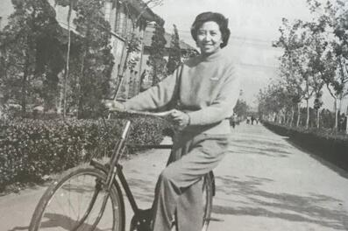
黄宝妹在“华纺”校园 校方供图
时代赋予责任，奋斗迎接未来。像黄宝妹这样一代又一代的“平凡人”把不可能变为可能，将一个积贫积弱的国家建设成为世界第二大经济体的社会主义强国，最大地展现了劳动的荣光与价值。重温他们的故事，心底就有“自信”，眼中就有“未来”，走过风雨便是横跨苍穹的长虹。整个党课，“黄妈妈”深深打动了在座与会成员，字字热血、句句铿锵，她激情昂扬的精神状态、幽默风趣的语言、清晰敏捷的思维赢得了大家的赞叹与阵阵热烈的掌声。已是耄耋老人的“黄妈妈”仍在追梦路上不断前行，她身上所展现的是一种“爱岗敬业、争创一流，艰苦奋斗、勇于创新，淡泊名利、甘于奉献”的具有跨时代性的劳模工匠精神。
“聆听了‘黄妈妈’的故事，我深切地感受到她作为一名共产党员的崇高信仰、赤子情怀，以及不断‘提升自我、完善自我、超越自我’的大国工匠精神，对我们后辈来说是一次生动的教育。”东华大学校长、党委副书记俞建勇在交流中谈到，“她的先进事迹体现了把个人之于社会、小我融于大我、为党奉献、为国奉献的核心价值追求，是一笔激励学校广大师生群众的宝贵精神财富和深厚文化资源，激励大家更好地履行党员责任和义务，肩负起为党育人、为国育才的职责和使命，为办好人民满意的教育、建设社会主义教育强国贡献力量。”
东华大学党委书记刘承功这样说道：“黄宝妹老校友讲授的这场生动的党课是东华大学将劳模精神育人与主题教育紧密结合的有效尝试。‘黄妈妈’身上的劳模精神与工匠精神集中体现了老一辈共产党员的高尚品质和优良作风，她‘不忘初心、牢记使命、永远奋斗’的誓言和行动也是我们主题教育的范例。我们要以劳模精神和工匠精神为引领，绽放新时代的‘劳动美’，争当新时代奋斗者，努力培养德智体美劳全面发展的社会主义建设者和接班人。 ”
据了解，东华大学成立于新中国建立初期，随着国家的不断强大而发展起来。学校发展的近70年历史中也涌现出如华大年、阎克路、严灏景、周翔、黄秀宝、潘鼎等全国劳动模范和上海市劳动模范。从致力于让全国人民穿得暖、穿的好，到为航天航空、国防军事等重大国家战略做出贡献，一代又一代的东华人肩负报国之志、怀揣爱国理想，用劳动创造幸福，为国家发展贡献力量。接下来，学校将进一步与上海市总工会在打造劳模文化名片、弘扬工匠精神、服务职工群众等方面开展交流与合作。积极挖掘和利用上海的红色文化资源，将其转化为高校的红色育人资源。
“黄妈妈”告诉笔者，她经常把十几枚奖章拿出来，对16岁的重孙女讲自己过去的事。“乖囡，太太希望你们这一代人也了解当年我们走过的路，不忘初心，把劳模精神一代代地传下去。幸福不会从天上掉下来，要靠每个人艰苦奋斗，努力奉献，国家才会越来越强，生活才会越来越好。”（单雯 王宇）
文章链接：https://m.haiwainet.cn/middle/3542411/2019/1120/content_31667976_1.html

【看看新闻Knews】
东华老校友给大家上了一堂特别的党课
看看新闻Knews记者 周云
2019-11-20 18:28
法桐飘落的金黄给初冬的申城添上了一抹温暖的色彩，11月18日下午，为扎实开展好“不忘初心、牢记使命”主题教育，东华大学领导班子来到了拥有70多年历史的外滩14号大楼（上海市总工会大楼），学校将“劳模精神、工匠精神”学习会的“课堂”从校园搬到了市总工会，在上海工匠馆、上海劳动模范风采主题展馆实地调研学习。此时，一位带着慈祥笑容、满头银发，胸前别着党徽的老奶奶健步走来，她便是新中国纺织工业部首届全国劳动模范、东华大学校友——黄宝妹，大家都亲切地称她为“黄妈妈”。今天，“黄妈妈”将给大家带来一堂特殊的“党课”。
黄宝妹曾是上海市国棉十七厂的纺织工人，她是1953年纺织工业部首届18位全国劳动模范之一，先后7次被评为上海市、纺织工业部和全国劳动模范，是中共八大代表，多次受到毛泽东、周恩来、宋庆龄等老一辈党和国家领导人接见。1958年，著名导演谢晋拍摄了以她为主人公的电影《黄宝妹》，“工人演自己”，黄宝妹亲任主角，在那个年代她是家喻户晓的“劳模明星”。前不久，习近平总书记来上海考察调研时接见了这位已年近九十的“黄妈妈”，评价她是国家发展的“见证者、参与者、奉献者”。
“人世间的美好梦想，只有通过诚实劳动才能实现”。党课上，“黄妈妈”将她一生默默奉献、不断追梦的经历娓娓道来。13岁进入“裕丰纱厂”（国棉十七厂的前身）工作的她，在纺织一线兢兢业业整整42年，1986年退休后仍热心于“劳模之家”事业和社区工作，为大家办实事，在平凡的岗位上做出不平凡的贡献。她常说，“工作可以退休，党员身份可没有退休，思想上不能退休。”
她特别回忆起那段在母校的难忘时光，“我读的专业相当于现在的经济学、计算机专业，特别热门。”当时纺织部委托东华大学（时名华东纺织工学院，简称“华纺”）开办“干部特别班”，三年学制，第一学年补习高中课程，后两年集中完成大学阶段“纺织工程专业”的课程。就这样1960年已快30岁的黄宝妹怀着感恩和激动的心踏进了“华纺”的校门。
她说道，“自己文化底子薄、基础差，刚开始老师上课听不懂，笔记都来不及记，习题更是无从下手。”从接头纺纱到进入大学课堂同“X、Y”打交道，对于黄宝妹来说是一个巨大的挑战。面对学业上的压力，她从没有想过“打退堂鼓”，她告诉自己，“生产上那么多困难都克服了，难道几个‘X、Y’的代数就能把自己压倒？”她一心扑在学习上，采用“笨鸟先飞”的方法，周末也住在学校，每天在自习室学习到深夜，虚心向老师、同学请教。三年寒窗，她不仅完成了高中课程的学习，凭着那股子劳模的韧劲儿，还打败了“纺织概论”“机械制图”“基础工程学”等一个又一个的“纸老虎”完成了大学全部课程的学习，以优异的成绩取得了毕业证书。黄宝妹对母校充满了感情，“毕业离开学校那天，我背着行李，同吴文英等同学一一告别，走两步回头看一眼，直到坐上了71路公交车，‘华纺’的校门渐渐模糊了双眼……”
时代赋予责任，奋斗迎接未来。像黄宝妹这样一代又一代的“平凡人”把不可能变为可能，将一个积贫积弱的国家建设成为世界第二大经济体的社会主义强国，最大地展现了劳动的荣光与价值。重温他们的故事，心底就有“自信”，眼中就有“未来”，走过风雨便是横跨苍穹的长虹。整个党课，“黄妈妈”深深打动了在座与会成员，字字热血、句句铿锵，她激情昂扬的精神状态、幽默风趣的语言、清晰敏捷的思维赢得了大家的赞叹与阵阵热烈的掌声。已是耄耋老人的“黄妈妈”仍在追梦路上不断前行，她身上所展现的是一种“爱岗敬业、争创一流，艰苦奋斗、勇于创新，淡泊名利、甘于奉献”的具有跨时代性的劳模工匠精神。
“聆听了‘黄妈妈’的故事，我深切地感受到她作为一名共产党员的崇高信仰、赤子情怀，以及不断‘提升自我、完善自我、超越自我’的大国工匠精神，对我们后辈来说是一次生动的教育。”东华大学校长、党委副书记俞建勇在交流中谈到，“她的先进事迹体现了把个人之于社会、小我融于大我、为党奉献、为国奉献的核心价值追求，是一笔激励学校广大师生群众的宝贵精神财富和深厚文化资源，激励大家更好地履行党员责任和义务，肩负起为党育人、为国育才的职责和使命，为办好人民满意的教育、建设社会主义教育强国贡献力量。”
东华大学党委书记刘承功这样说道：“黄宝妹老校友讲授的这场生动的党课是东华大学将劳模精神育人与主题教育紧密结合的有效尝试。‘黄妈妈’身上的劳模精神与工匠精神集中体现了老一辈共产党员的高尚品质和优良作风，她‘不忘初心、牢记使命、永远奋斗’的誓言和行动也是我们主题教育的范例。我们要以劳模精神和工匠精神为引领，绽放新时代的‘劳动美’，争当新时代奋斗者，努力培养德智体美劳全面发展的社会主义建设者和接班人。”
据了解，东华大学成立于新中国建立初期，随着国家的不断强大而发展起来。学校发展的近70年历史中也涌现出如华大年、阎克路、严灏景、周翔、黄秀宝、潘鼎等全国劳动模范和上海市劳动模范。从致力于让全国人民穿得暖、穿的好，到为航天航空、国防军事等重大国家战略做出贡献，一代又一代的东华人肩负报国之志、怀揣爱国理想，用劳动创造幸福，为国家发展贡献力量。接下来，学校将进一步与上海市总工会在打造劳模文化名片、弘扬工匠精神、服务职工群众等方面开展交流与合作。积极挖掘和利用上海的红色文化资源，将其转化为高校的红色育人资源。
“黄妈妈”告诉看看新闻Knews记者，她经常把十几枚奖章拿出来，对16岁的重孙女讲自己过去的事。“乖囡，太太希望你们这一代人也了解当年我们走过的路，不忘初心，把劳模精神一代代地传下去。幸福不会从天上掉下来，要靠每个人艰苦奋斗，努力奉献，国家才会越来越强，生活才会越来越好。”
（看看新闻Knews记者：周云 编辑：傅群）
文章链接：http://www.kankanews.com/a/2019-11-20/0039062528.shtml

【上海教育新闻网】
这位老人是谁？她刚刚被总书记接见，现在又给东华大学领导班子上党课
金寒草 王宇 上海教育新闻网
一位带着慈祥笑容、满头银发、胸前别着党徽的老奶奶健步走来——她便是新中国纺织工业部首届全国劳动模范、东华大学校友黄宝妹，大家都亲切地称她为“黄妈妈”。前不久，习近平总书记来上海考察调研时接见了这位已年近九十的“黄妈妈”，评价她是国家发展的“见证者、参与者、奉献者”。
11月18日，东华大学将“劳模精神、工匠精神”学习会的“课堂”从校园搬到了拥有七十多年历史的外滩14号——上海市总工会大楼。当天，“黄妈妈”就在那里给东华大学的书记校长们上了一堂特殊的“党课”。
黄宝妹曾是上海市国棉十七厂的纺织工人，她是1953年纺织工业部首届18位全国劳动模范之一，先后7次被评为上海市、纺织工业部和全国劳动模范，是中共八大代表，多次受到毛泽东、周恩来、宋庆龄等老一辈党和国家领导人接见。1958年，著名导演谢晋拍摄了以她为主人公的电影《黄宝妹》，“工人演自己”，黄宝妹亲任主角，在那个年代她是家喻户晓的“劳模明星”。
“人世间的美好梦想，只有通过诚实劳动才能实现。”党课上，“黄妈妈”将她一生默默奉献、不断追梦的经历娓娓道来。13岁进入“裕丰纱厂”（国棉十七厂前身）工作的她，在纺织一线兢兢业业整整42年，1986年退休后仍热心于“劳模之家”事业和社区工作，为大家办实事，在平凡的岗位上做出不平凡的贡献。她常说：“工作可以退休，党员身份可没有退休，思想上不能退休。”
她回忆起那段在母校的难忘时光，“我读的专业相当于现在的经济学、计算机专业，特别热门”。当时纺织部委托华东纺织工学院——也就是现在的东华大学——开办三年学制的“干部特别班”，第一学年补习高中课程，后两年集中完成大学阶段“纺织工程专业”的课程。1960年，年近30岁的黄宝妹怀着感恩和激动的心情踏进了“华纺”的校门。
从接手纺纱到进入大学课堂同“X、Y”打交道，对于黄宝妹来说是一个巨大的挑战。她提到自己文化底子薄、基础差，刚开始老师上课听不懂，笔记都来不及记，习题更是无从下手。不过，面对学业上的压力，黄宝妹从没有想过“打退堂鼓”，她告诉自己，“生产上那么多困难都克服了，难道几个‘X、Y’的代数就能把自己压倒？”她一心扑在学习上，周末也住在学校，每天在自习室学习到深夜，虚心向老师、同学请教。三年寒窗，她不仅完成了高中课程的学习，凭着那股子劳模的韧劲儿，还攻克“纺织概论”“机械制图”“基础工程学”等一个个学科大山，完成了大学全部课程的学习，以优异的成绩取得了毕业证书。
黄宝妹对母校充满了感情，“毕业离开学校那天，我背着行李，同吴文英等同学一一告别，走两步回头看一眼，直到坐上了71路公交车，‘华纺’的校门渐渐模糊了双眼……”
“黄妈妈”告诉记者，她经常把十几枚奖章拿出来，对16岁的重孙女讲自己过去的事：“乖囡，希望你们这一代人也了解当年我们走过的路，不忘初心，把劳模精神一代代地传下去。幸福不会从天上掉下来，要靠每个人艰苦奋斗，努力奉献，国家才会越来越强，生活才会越来越好。”
时代赋予责任，奋斗迎接未来。像黄宝妹这样一代又一代的“平凡人”把不可能变为可能，将国家建设成为世界第二大经济体的社会主义强国，展现了劳动的荣光与价值。
“黄妈妈”的党课深深打动了在座与会成员，她身上所展现的是一种“爱岗敬业、争创一流，艰苦奋斗、勇于创新，淡泊名利、甘于奉献”的具有跨时代性的劳模工匠精神。
东华大学校长、党委副书记俞建勇在交流中谈到，“她的先进事迹体现了把个人之于社会、小我融于大我、为党奉献、为国奉献的核心价值追求，是一笔激励学校广大师生群众的宝贵精神财富和深厚文化资源，激励大家更好地履行党员责任和义务，肩负起为党育人、为国育才的职责和使命，为办好人民满意的教育、建设社会主义教育强国贡献力量。”
东华大学党委书记刘承功表示：“黄宝妹老校友讲授的这场生动的党课是东华大学将劳模精神育人与主题教育紧密结合的有效尝试。我们要以劳模精神和工匠精神为引领，绽放新时代的‘劳动美’，争当新时代奋斗者，努力培养德智体美劳全面发展的社会主义建设者和接班人。”
据了解，东华大学成立于新中国建立初期，学校发展的近七十年历史中涌现出如华大年、阎克路、严灏景、周翔、黄秀宝、潘鼎等全国劳动模范和上海市劳动模范。一代又一代的东华人肩负报国之志、怀揣爱国理想，用劳动创造幸福，为国家发展贡献力量。
校方表示，学校将进一步与上海市总工会在打造劳模文化名片、弘扬工匠精神、服务职工群众等方面开展交流与合作，积极挖掘和利用上海的红色文化资源，将其转化为高校的红色育人资源。
文章链接：https://mp.weixin.qq.com/s/q8zXrcWSqn48VJ8K1Bkthw

【上海市教委政务微信“上海教育”】
东华大学这样推进主题教育:
这位刚与总书记交谈的耄耋校友，上了一堂特别的课丨不忘初心、牢记使命
上海市教委新闻办 上海教育
来源：上观新闻，作者：徐瑞哲 王宇
有70多年历史的外滩14号——上海市总工会大楼里，一位满头银发、笑容慈祥，胸前别着党徽的老奶奶健步走来，她便是新中国纺织工业部首届全国劳动模范、东华大学校友——黄宝妹。本月初，习近平总书记来上海考察调研时与这位年近九旬的“黄妈妈”在浦江之滨交谈，评价她是国家发展的“见证者、参与者、奉献者”。
而这次，她的母校东华大学将“劳模精神、工匠精神”学习会的课堂从校园搬到了市总工会，请黄老校友上一堂“不忘初心、牢记使命”主题教育的特殊“党课”。
拿十几枚奖章，对重孙女讲过去
黄宝妹曾是上海市国棉十七厂的纺织女工，1953年成为纺织工业部首届18位全国劳动模范之一，先后7次被评为上海市、纺织工业部和全国劳动模范。她也是中共八大代表，多次受到毛泽东、周恩来、宋庆龄等老一辈党和国家领导人接见。
1958年，著名导演谢晋还拍摄了以她为主人公的电影《黄宝妹》。“工人演自己”，黄宝妹亲任主角，在那个年代成了家喻户晓的“劳模明星”。
“人世间的美好梦想，只有通过诚实劳动才能实现。”党课上，“黄妈妈”将她一生默默奉献、不断追梦的经历娓娓道来。
13岁进入“裕丰纱厂”（国棉十七厂的前身）工作的她，在纺织一线兢兢业业整整42年，1986年退休后仍热心于“劳模之家”事业和社区工作，为大家办实事，在平凡的岗位上做出不平凡的贡献。她常说：“工作可以退休，党员身份可没有退休，思想上不能退休。”
“黄妈妈”说，她经常把十几枚奖章拿出来，也对16岁的重孙女讲自己过去的事。“乖囡，希望你们这一代人也了解当年我们走过的路，把劳模精神一代代地传下去。幸福不会从天上掉下来，要靠每个人艰苦奋斗，国家才会越来越强，生活才会越来越好。”
坐上71路，华纺校门模糊了双眼
“黄妈妈”特别回忆起那段在母校的难忘时光，“我读的专业相当于现在的经济学、计算机专业，特别热门。”当时纺织部委托东华大学（时名华东纺织工学院，简称“华纺”）开办“干部特别班”，三年学制，第一学年补习高中课程，后两年集中完成大学阶段“纺织工程专业”的课程。就这样1960年时已快30岁的黄宝妹，怀着感恩和激动的心，踏进了“华纺”的校门。
她诚恳说道：“自己文化底子薄、基础差，刚开始老师上课听不懂，笔记都来不及记，习题更是无从下手。”从接头纺纱到进入大学课堂同“X、Y”打交道，对于黄宝妹来说是一个巨大的挑战。面对学业上的压力，她从没有想过“打退堂鼓”，她告诉自己：“生产上那么多困难都克服了，难道几个‘X、Y’的代数就能把自己压倒？”她一心扑在学习上，采用“笨鸟先飞”的方法，周末也住在学校，每天在自习室学习到深夜，虚心向老师、同学请教。
三年寒窗，她不仅完成了高中课程的学习，凭着那股子劳模的韧劲儿，还“打败”了“纺织概论”“机械制图”“基础工程学”等一个又一个的“纸老虎”，完成了大学全部课程的学习，以优异的成绩取得了毕业证书。“毕业离开学校那天，我背着行李，同吴文英等同学一一告别，走两步回头看一眼，直到坐上了71路公交车，‘华纺’的校门渐渐模糊了双眼……”
从穿得暖穿得好，到贡献航天航空
整个党课，已是耄耋老人的“黄妈妈”字字热血、句句铿锵，她激情昂扬的精神状态、幽默风趣的语言、清晰敏捷的思维，深深打动了全场。
可以说，像黄宝妹这样一代又一代的“平凡人”把不可能变为可能，将一个积贫积弱的国家建设成为世界第二大经济体的社会主义强国，最大地展现了劳动的荣光与价值。
“聆听了‘黄妈妈’的故事，我深切地感受到她作为一名共产党员的崇高信仰、赤子情怀，以及不断‘提升自我、完善自我、超越自我’的大国工匠精神，对我们后辈来说是一次生动的教育。”东华大学校长、党委副书记俞建勇在交流中表示，这是一笔激励学校广大师生群众的宝贵精神财富和深厚文化资源。
从致力于让全国人民穿得暖、穿得好，到为航天航空、国防军事等重大国家战略做出贡献，东华大学发展的近70年历史也涌现出如华大年、阎克路、严灏景、周翔、黄秀宝、潘鼎等全国劳动模范和上海市劳动模范。接下来，学校将进一步与上海市总工会在打造劳模文化名片、弘扬工匠精神、服务职工群众等方面开展交流与合作。

校党委书记刘承功说道：“黄宝妹老校友讲授的这场生动党课是将劳模精神育人与主题教育紧密结合的有效尝试。‘黄妈妈’身上‘不忘初心、牢记使命、永远奋斗’的誓言和行动也是全校主题教育的范例，我们将以此为引领，绽放新时代‘劳动美’，争当新时代奋斗者。”
编辑：宿铭珊
文章链接：https://mp.weixin.qq.com/s/wAOwohgnlvdcBTX45jV_0g

【《劳动报》】
东华大学把课堂搬到了市总工会，听88岁的劳模黄宝妹来讲奋斗的故事
来源：劳动观察
作者：郭娜2019-11-20 17:43
东华大学将进一步与上海市总工会在打造劳模文化名片、弘扬工匠精神、服务职工群众等方面开展交流与合作。
在拥有70多年历史的上海市总工会大楼里，东华大学在这里举行“劳模精神、工匠精神”学习会，新中国纺织工业部首届全国劳动模范、东华大学校友黄宝妹还为东华大学的师生们上了一堂特殊的“党课”。
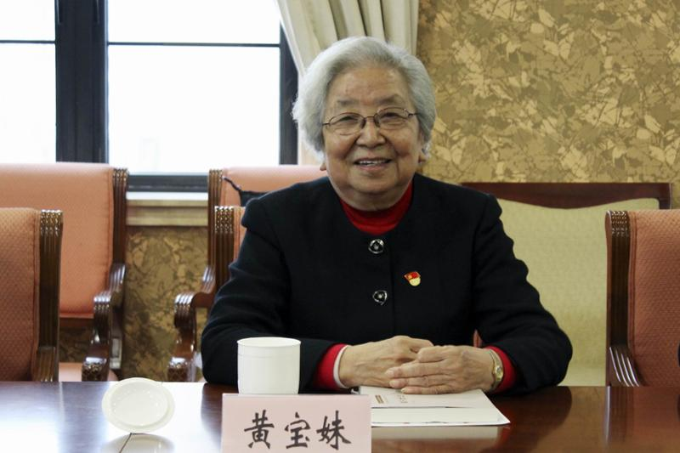
前不久，习近平总书记来上海考察调研时还接见了这位已年近九十的“黄妈妈”，评价她是国家发展的“见证者、参与者、奉献者”。
黄宝妹曾是上海市国棉十七厂的纺织工人，她是1953年纺织工业部首届18位全国劳动模范之一，先后7次被评为上海市、纺织工业部和全国劳动模范，是中共八大代表，多次受到毛泽东、周恩来、宋庆龄等老一辈党和国家领导人接见。1958年，著名导演谢晋拍摄了以她为主人公的电影《黄宝妹》，“工人演自己”，黄宝妹亲任主角，在那个年代她是家喻户晓的“劳模明星”。
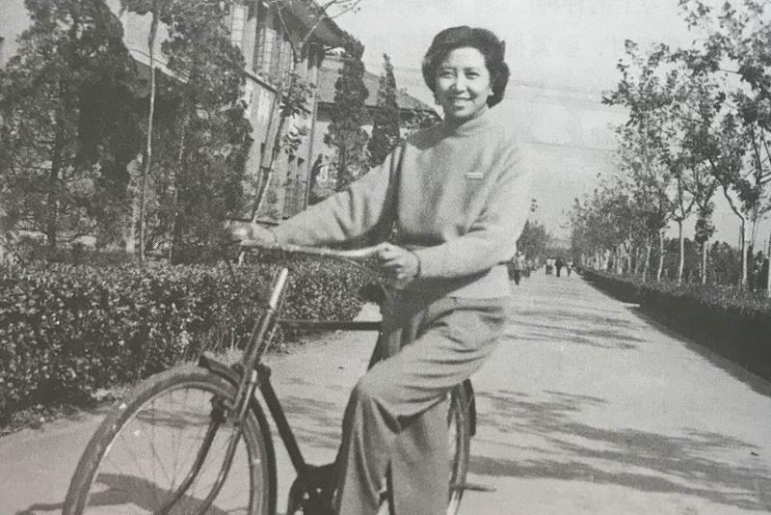
“人世间的美好梦想，只有通过诚实劳动才能实现”。党课上，“黄妈妈”将她一生默默奉献、不断追梦的经历娓娓道来。13岁进入“裕丰纱厂”（国棉十七厂的前身）工作的她，在纺织一线兢兢业业整整42年，1986年退休后仍热心于“劳模之家”事业和社区工作，为大家办实事，在平凡的岗位上做出不平凡的贡献。她常说，“工作可以退休，党员身份可没有退休，思想上不能退休。”
整个党课，“黄妈妈”深深打动了在座与会成员，字字热血、句句铿锵，她激情昂扬的精神状态、幽默风趣的语言、清晰敏捷的思维赢得了大家的赞叹与阵阵热烈的掌声。已是耄耋老人的“黄妈妈”仍在追梦路上不断前行，她身上所展现的是一种“爱岗敬业、争创一流，艰苦奋斗、勇于创新，淡泊名利、甘于奉献”的具有跨时代性的劳模工匠精神。
“聆听了‘黄妈妈’的故事，我深切地感受到她作为一名共产党员的崇高信仰、赤子情怀，以及不断‘提升自我、完善自我、超越自我’的大国工匠精神，对我们后辈来说是一次生动的教育。”东华大学校长、党委副书记俞建勇说。
据了解，东华大学在近70年历史中也涌现出如华大年、阎克路、严灏景、周翔、黄秀宝、潘鼎等全国劳动模范和上海市劳动模范。接下来，学校将进一步与上海市总工会在打造劳模文化名片、弘扬工匠精神、服务职工群众等方面开展交流与合作。积极挖掘和利用上海的红色文化资源，将其转化为高校的红色育人资源。
责任编辑：王卫朋
文章链接：http://www.51ldb.com//shsldb/sz/content/00917d58346ac00172186c92bf95ed90.htm?from=singlemessage&isappinstalled=0

